**VIGÍLIA**

***Luzes pela vida***

*A luz brilha nas trevas, e as trevas não a derrotaram.*[***João 1:5***](http://www.bibliaon.com/versiculo/joao_1_5/)

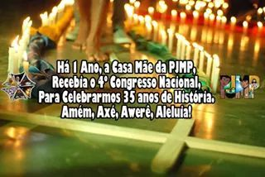

**Ambiente:** Que esteja a Bíblia, a bandeira da PJMP, tecidos coloridos, vela grande no centro, mandacaru ou cacto, cruzes rústica de pedaços de madeira (palitos de picolé e pedaços de barbante) para cada jovem construir sua cruz, uma grande vela (Ciro pascal) e maços de velas (para cada participante ter uma) e outros elementos que acharem necessário. Escolher bem o local da vigília (igreja, quadra, salão comunitário, escola, rua, etc.)

***Momento de acolhida:*** Música ambiente, todos em circulo. A abertura inicia com uma/um jovem declamando o texto abraçada/o com a bandeira da PJMP...

***Leitor 1***- “*Eu sou jovem! Eu sou jovem do meio. Eu sou jovem do meio popular! Sou da PJMP que ao logo dos seus 37 anos, embalou tantos corações! Ah minha amada Pastoral, tu és regada à luz de cristo e por isso és sagrada! Sobreviveu e sobrevive às repressões todos os dias e mesmo assim é viva! É viva na caminhada dos nossos companheiros, que espalhados por todos os cantos, marcam em seu peito essa espiritualidade fé encarnada na luta incansável...*

*Quando estou com outros jovens, meu coração aquece, mistura, canta, chora, dança e se embala! É uma espiritualidade que nos trás para mais perto de Jesus Cristo. Em mim corre o teu sangue companheiro, em teu suor lutas que também são minhas ( a luta pela vida) por isso me uno a te para que sejamos sal, luz e fermento para outros jovens. Ah PJMP eu sou você, você sou eu! Somos um só corpo, assim como cristo é com o seu povo!”* ***(a bandeira é deixada no centro)***

***Música:*** No peito eu levo uma cruz, no meu coração o que disse Jesus... (Pe. Zezinho)

***Sinal da cruz e boas vindas***

***Animador 1:*** Reunidos em nosso dia nacional de Oração pela juventude do meio popular em unidade com a PJMP de todo o Brasil, façamos desse momento a celebração da vida e de denúncia da morte das juventudes que em sua maioria são pobres entre 16 e 25 anos, homem e negro.

***Animador 2***:Nossa vigília vem celebrar nossa caminhada mas também nossa luta contra o extermínio e a favor da nossa vida e de outros jovens em nosso país!

***Momento penitencial:*** Em silêncio todos constroem suas cruzes e as contemplem. ***Música:***

(***Obs.***: pode ser feito um gesto, dramatização da violência ou depoimento de uma pessoa que perdeu alguém vitima da violência)

**ENCONTRO DE PREPARAÇÃO E SENSIBILIZAÇÃO**

***Celebrar a caminhada, anunciar a vida e denunciar o extermínio de nossa juventude***

*É pela paz /Que eu não quero seguir/Admitido...*

***O Rappa***

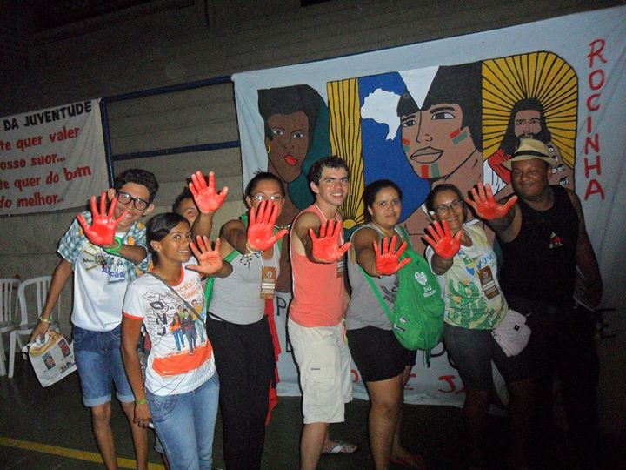

***Ambiente:*** Tecido branco, tintas vermelhas, baldes com água, cartazes da campanha contra extermínio, impressões do mapa da violência no Brasil, jornais, imagens de violência, bíblia e bandeira da PJMP

***Acolhida:*** Contemplar o ambiente, mantra “*onde reina o amor, fraterno amor, Deus ai está*”.

**Animador:** A violência e o os altos índices de assassinatos no Brasil são assustadores, lança a juventude pobre, negra suburbana e rural num risco constante. Para celebrarmos o DNO deste ano a PJMP será solidária na dor de milhares de famílias. Buscamos celebrar a vida, mas também devemos denunciar a morte!

***Dinâmica do ver:*** Dividir em dois grupos; Ao som de “*A minha Alma*” (O Rappa) fazer um passeio pelas imagens do ambiente.

***1° grupo:*** Quais as principais causas da violência em nossa comunidade?

***2° grupo:*** Quais os oásis de vida (oportunidades) para os jovens de nossa comunidade?

***Obs.***:Ao final da música fazer um debate ou partilha para se compreender o que cada grupo pode perceber com as imagens. Levar os jovens a reconhecerem a PJMP como esse oásis. Motiva-los a dar um basta a violencia e o exterminio de jovens.

***Apresentar a campanha:*** Video no ***youtube*** - *Basta de violência contra a juventude* (o que o video me despertou?)

***Salmo ou Hino:*** Sugestão - Salmo 139 e/ou hino Utopia – Zé Vicente e/ou É preciso Saber Viver - Roberto Carlos.

***Aclamação:*** *Atenda o chamado* (CD Arde o fogo)

***Leitura Bíblica:*** **Lc 10, 29-37**

***Obs.***: passar a Bíblia pelas mãos de todos e todas as participantes.

***Silêncio e reflexão***: *Como nos vemos diante das cenas de violência com as juventudes hoje?* *O que você faz para se tornar próximo do outro?* *Quais atitudes o evangelho pode provocar a PJMP no enfrentamento ao extermínio dos jovens?*

**Gesto:** *fazer uma prece e marcar com as mãos de vermelho o tecido. Formando a bandeira do DNO 2015 para ser levados na vigília e no ato.*

**De pé e em círculos todo**/as rezam ou Cantam o Pai Nosso.

*#Prepara a Vigília e o ato público.*

***Canto final:*** Vamos todos gritar, girar o mundo... Chega de violência e extermínio de jovens!!!

***Animador***: Cada cruz representa uma vida jovem ceifada...

***Animador:*** Nesse momento se faz memória daquelas pessoas que doaram suas vidas em prol da vida do irmão. ***Procissão*** ***dos mártires:*** Colocar fotos de jovens violentados e mortos da cidade, região ou bairro junto a figura de Jesus Cristo e outros mártires como (Margarida, Zumbi, Che, etc.) Colocados ao redor da bandeira, pedir que todos coloquem suas cruzes ao redor da mesma, lembrando-se de outros jovens que são violentados e mortos pelo Brasil a fora. (Obs. O ambiente vai ficando mais escuro...)

***Cantar o mantra***: *Vidas pela vida, vidas pelo reino. Todas as nossas vidas, com a vida dele. O mártir Jesus.*..(bis)

***Fazer memória da caminhada do grupo*** (convidar um dos fundadores do grupo para lembrar a caminhada)

***Canta-se o Hino*:** Ileaô... Acende-se o Ciro e o ambiente fica no escuro.

***Animador:*** O Círio é um sinal de esperança em meio a tanta dor, é luz pela vida! Em especial a vida que é marcada ao longo da história da história da humanidade a exemplo do nosso Brasil em que a escravidão e extermínio ganha visibilidade até os dias atuais. E essa Luz que nos faz ser forte diante de tanta escuridão seja nossa companheira todos os dias. Com essa força que nos faz ser chama, Acolhamos em nosso meio a palavra de Deus!

***Canto***: *Tua palavra é lâmpada para meus pés senhor*...

***Leitura Bíblica***: *Mateus 5- 1 a 16* **(partilha)**

***Preces:*** o jovem vai ao Círio, acende a vela e faz a prece.

***Reza-se o Pai nosso dos mártires...***

Ao final o animador pega o óleo unge o pulso do companheiro e diz: “*Bem aventurados os promotores da paz, pois serão chamados filhos de Deus”. Muita luz, muita força na caminhada companheiro.* (Abraço) O mesmo se repete com os demais membros do grupo.

***Ciranda:*** Confraternização dançando ciranda irmanados (as) na graça divina e com as luzes do reino de Deus ao som do Ileaô!!!.

**ATO PÚBLICO**

***A Juventude quer viver!***

*Só engrandecemos o nosso direito à vida cumprindo*

*o nosso* *dever de* *cidadãos do mundo.*

[***Mahatma Gandhi***](http://pensador.uol.com.br/autor/mahatma_gandhi/)

Pode ser uma celebração da Palavra, Ou uma celebração Eucarística, podendo ainda ser seguida do ato popular. Realizar uma missa, uma ciranda, uma audiência pública na câmara dos vereadores sobre os casos de violência na cidade em especial os jovens das periferias. Os grupos que irão celebrar em um dia antes do ato podem recriar a celebração do DNO com cantos, cirandas, danças, forró, lanche, poesias. Nos grupos que irão acontecer a celebração eucarística com a presença de um Padre poderão fazer uma celebração animada, com cantos alegres e com muitas cores, fotos, painéis do grupo sendo colocados no centro da Igreja ou do local da celebração.

Nesses atos, deve-se levar as bandeiras, cartazes com # hashtag...

Fazer algumas paradas e deixar o recado para a população que o amor é que nos faz ir para as ruas lutar por direitos.

Cantar o pai nosso dos mártires/ Cantar os cantos das comunidades.